Тема: «Человек — часть живой природы»

Цель: осознание учащимися, что человек — часть живой природы и понимание того, для чего нужно знать свой организм;
Задачи урока: - организовать ситуации для повторения отличительных признаков живых организмов; формирования первоначальных представлений об организме человека, его внутренних органах;
- создать условия для развития познавательного интереса учащихся;
- содействовать воспитанию здорового образа жизни.
Ход урока
- Организационный этап.
- Этап проверки д\з.
а). Ответы на вопросы учебника письменно. Проверка.
б). Вопросы, подготовленные детьми для одноклассников, по тексту д\з.
в). Вопрос знатокам: Зачем киту фонтан?
Выставление отметок.
- Этап изучения нового материала.
Вступительное слово учителя: Ранее на уроках вы узнали много тайн окружающего мира. Но и сам человек — это тоже одна из больших тайн, это удивительное, неповторимое, нераскрытое чудо природы. Сколько необыкновенных возможностей скрыто в нас! Известно немало случаев, когда обыкновенные люди совершали, казалось бы, невозможные поступки и действия. Например, однажды в деревне женщина увидела, как на ее ребенка несется корова. Мать бросилась наперерез и с такой силой толкнула корову в бок, что та упала на землю вверх копытами! А другая женщина проявила чудеса ловкости. Когда она собирала в лесу малину, то неожиданно услышала сзади треск сучьев и медвежье урчание. От страха она взлетела на самую верхушку сосны, на стволе которой не было ни одного сучка! Слезть с дерева она смогла только вечером по лестнице, которую на телеге привез ее муж. В одном болгарском селении живут люди, которые босыми ногами ходят по горячим углям и битому стеклу. Никаких ожогов или порезов у них после этого нет. Йоги умеют по нескольку часов в день стоять на голове, закладывать ноги за голову, лежать целый день на острых гвоздях, торчащих из доски. Живущие в Мексике индейцы свободно пробегают по 270 км без остановки за 27 часов. Так они загоняют дичь, которая не выдерживает погони под палящими солнечными лучами и падает. Вот какие скрытые возможности есть у человека! Поэтому до сих пор ученые продолжают изучать организм человека. С некоторыми раскрытыми тайнами нашего тела, с тем, как мы устроены и что происходит в нашем организме каждый день, вы познакомитесь на последующих уроках по курсу «Человек и мир».
- Мы приступаем к изучению нового раздела в учебнике.
- Прочитайте его название на стр. 5.
- Определите, сколько в нем параграфов?
- Как называется первый из них? Записываю тему урока на классной доске, дети - в рабочих тетрадях.
«Человек – часть живой природы» подчеркиваю в ней последние два слова.
- На каких страницах можно его найти?
- Почему я подчеркнула живой природы?
- Что такое природа?
- На какие две части можно разделить природу?
- Чем они отличаются?
- Что относится к живой природе, а что к неживой?
- Определите место человека в природе.
Вывод: Человек – тоже часть живой природы.
Работа по карточкам.
Задание1. - К каким из перечисленных групп относится человек? (живые организмы, люди, земляне, человечество)

- Объекты неживой природы
- Земляне
- Живые организмы
- Человечество
- Люди
- Земноводные

Задание 2. - Что общего у человека и всех других живых организмов? (растут, питаются, дышат, оставляют потомство).

- Дышат
- Могут двигаться
- Питаются
- Растут
- Думают
- Обогащают воздух ксилородом
- Имеют одинаковое внешнее строение
- Оставляют потомство

Задание 3. - Что необходимо человеку для жизни, как и всем живым существам?
Как и другим живым существам, человеку для жизни необходимы воздух, ___________, ______________________ и __________________
- Все же человек отличается от растений и животных?

Возникает вопрос: в чем главное отличие человека?
Работа в парах.
- Что умеет делать человек в отличие от других живых существ?
Рассмотрите рисунки-подсказки в параграфе стр. 100 и сделайте вывод: человек отличается от других существ, живущих на Земле, тем, что он существо разумное.
- Приведите свои примеры разумной деятельности человека. - Подтвердите словами из текста в параграфе стр. 101.
Задание 4. Что умеет делать человек в отличие от животных?

- Плавать
- Издавать звуки
- Читать книги
- Сочинять стихи
- Разгадывать кроссворды
- Играть в шашки
- Строить жилище
- Записывать свои мысли
- Выводить новые сорта растений
- Изобретать приборы и инструменты
- Устно излагать свои мысли

- Посмотрите друг на друга и скажите, чем похожи все люди.
- Отметьте черты внешнего строения человека.
Физкультминутка. Игра «Нос, лоб, нос».
Учащиеся стоят возле парт и показывают на себе то, что называет и показывает учитель. Шея, левая бровь, правое колено, голова, правая рука, живот и т.д.Чтобы проверить внимание учащихся, можно называть одну часть тела, а показывать другую.
Работа с учебником.
Посмотрите на таблицу: основные части тела человека.
Знакомство с внутренним строением тела человека начинаю с чтения стихотворения С. Маршака «О мальчиках и девочках».
- Согласны ли они с автором и что, по их мнению, находится внутри человека?
- Сравните их с текстом в параграфе.
Показываю, как выглядят внутренние органы человека.
* Найти в словаре значение слов: система органов, организм. (Индивид. работа.)
4. Этап закрепления полученных знаний.
Беседа по вопросам:
- Из чего состоит организм человека?
- Каждый орган имеет определенную форму и строение, занимает свое место в организме и выполняет только свойственные ему функции.
- О каких внутренних органах человека вы узнали? Какую работу в организме выполняют эти органы?
- Что такое система органов? (Термин записывается в тетради.)
- Какие системы органов есть в организме человека?
- К каким системам органов относят легкие, сердце, желудок?
- Зачем человеку нужны знания о своем организме?
– От чего зависит наше здоровье?
6. Этап контроля и самоконтроля.
Задание на карточках. Учащиеся цифрами согласно списку указывают изображенные на рисунке внутренние органы человека.
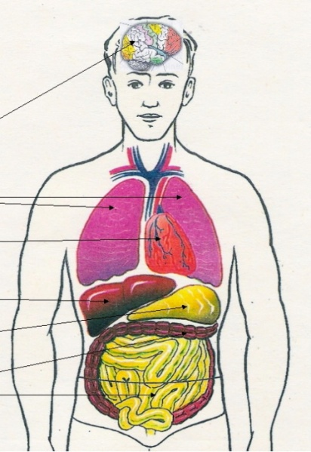
Головной мозг
Сердце
Лёгкие
Желудок
Кишечник
Печень
7. Этап подведения итогов урока.
- Какая тема нашего урока? Цели достигли?
- Понравился ли вам урок и довольны ли они своей работой?
Игра «10 секунд»:

Узнал...
Удивился...
Задумался...
Повторил...
Научился...
Запомнил...

8. Этап информации о домашнем задании:
- Прочитать параграф (с. 100-103),
2. Ответить на вопросы.
* Подготовить для уч-ся своего класса вопросы по тексту параграф.

